АДМИНИСТРАЦИЯ
МИХАЙЛОВСКОГО СЕЛЬСОВЕТА
РЫЛЬСКОГО РАЙОНА
КУРСКОЙ ОБЛАСТИ

ПОСТАНОВЛЕНИЕ
от 15 ноября 2018 года № 115

Об утверждении программы
« РАБОЧАЯ ПРОГРАММА производственного
контроля качества питьевой воды в соответствии с
СанПиН 2.1.4.1074-01 «Питьевая вода.
Гигиенические требования к качеству воды
централизованных систем питьевого водоснабжения.
Контроль качества. Гигиенические требования
к обеспечению безопасности систем холодного
водоснабжения. Санитарно-эпидемиологические
правила и нормативы»

В соответствии с федеральным законом от 07.12.2011 года № 416 –ФЗ «О водоснабжении и водоотведении» на основании Генерального плана муниципального образования «Михайловский сельсовет» Рыльского района Курской области, согласно схемы развития водоснабжения муниципального образования «Михайловский сельсовет» Рыльского района Курской области на период 2018 - 2024 годы, Администрация Михайловского сельсовета постановляет:

1.Утвердить программу « РАБОЧАЯ ПРОГРАММА производственного
контроля качества питьевой воды в соответствии с СанПиН 2.1.4.1074-01 «Питьевая вода. Гигиенические требования к качеству воды
централизованных систем питьевого водоснабжения. Контроль качества. Гигиенические требования к обеспечению безопасности систем холодного
водоснабжения. Санитарно-эпидемиологические правила и нормативы».

2. Контроль за выполнением настоящего постановления оставляю за собой.
3. Постановление вступает в силу со дня его подписания.

И.о. Главы Михайловского сельсовета Г.Н.Счастливцева

СОГЛАСОВАНО:  Управление Роспотребнадзора  по Курской области  ________________ / _____________/  «______»________________ 2018 г. |  | УТВЕРЖДАЮ:  И.о.Главы Михайловского сельсовета  __________Г.Н.Счастливцева  «__» ___________ 2018 г.

РАБОЧАЯ ПРОГРАММА

производственного контроля качества питьевой воды в соответствии с СанПиН 2.1.4.1074-01 «Питьевая вода. Гигиенические требования к качеству воды централизованных систем питьевого водоснабжения. Контроль качества. Гигиенические требования к обеспечению безопасности систем холодного водоснабжения. Санитарно-эпидемиологические правила и нормативы»

Водозабор Администрации Михайловского сельсовета Рыльского района Курской области расположенный по адресу: Курская область, Рыльский район, д. Викторовка.

Общие данные по водозабору.

I. Водозабор №3 расположен по адресу: д. Викторовка Рыльского района, на территории Михайловского сельсовета Рыльского района;
Водозабор предназначен для централизованного хозяйственно –питьевого водоснабжения жителей Михайловского сельсовета Рыльского района. Другие водопользователи отсутствуют.
Нормативный расход воды 14,0м³/сут. (5,11тыс.м^{3/}год), в том числе на хозяйственно-питьевые нужды -100%.
Состав водозабора:
- 1 скважина №7954 (рабочая), год бурения-1982,
- разводящая сеть протяженностью - 2,6 км,
- одна водонапорная башня,
- 10 водоразборных колонок.
Скважина №7954 оборудована электропогружным насосом ЭЦВ 6-6,5-140, закреплена обсадными трубами диаметром 219мм. Затрубная цементация осуществлена тампонажным цементом до глубины 45м. Скважина бесфильтровая. Глубина скважины 75 м.
Вода из скважины поступает в водонапорную башню и далее в разводящую сеть. К водопроводу подключены: жилые дома.

Качество питьевой воды водозабора контролируется по показателям в соответствии с приложением 1.
Гигиенические нормативы показателей, методики их определения изложены в вышеназванном приложении.
План пунктов отбора проб воды представлен в приложении №2.
Пунктами отбора проб воды приняты:
- одна скважина №7954
- одна водонапорная башня
- разводящая сеть: 10 водоразборных колонок.

Количество контролируемых проб воды и периодичность отбора их для лабораторных исследований (испытаний), перечень показателей, определяемых в исследуемых пробах приняты в соответствии с требованиями СанПиН 2.1.4.1074-01 «Питьевая вода. Гигиенические требования к качеству воды централизованных систем питьевого водоснабжения. Контроль качества. Гигиенические требования к обеспечению безопасности систем холодного водоснабжения» (изложены в приложении №3).
Отбор проб осуществляется в сроки, установленные календарным графиком отбора проб воды и проведения их испытаний (приложение №4).
Отбор проб воды осуществляется обученным персоналом в соответствии с требованиями нормативов (ГОСТ Р 51593-00 "Вода питьевая. Отбор проб", ГОСТ Р 51592-2000 «Общие требования к отбору проб») .

Администрация Михайловского сельсовета Рыльского района территориальный отдел информирует Управление Роспотребнадзора по Курской области по т. 8-471-2-2-14-89:
- об аварийных ситуациях или техногенных нарушениях, которые привели или могут привести к ухудшению качества питьевой воды, а также об их устранении
- о каждом результате лабораторного исследования воды, не соответствующем гигиеническим нормативам.
При обнаружении в пробе питьевой воды термотолерантных колиформных бактерий и (или) общих колиформных бактерий проводится их определение в повторно взятых в экстренном порядке пробах воды с одновременным определением хлоридов, азота аммонийного, нитратов и нитритов.
При обнаружении в повторно взятых пробах общих колиформных бактерий в количестве более 2 в 100 мл и (или) термотолерантных бактерий проводятся исследования проб воды для определения патогенных бактерий кишечной группы и (или) энтеровирусов.
Исследования питьевой воды на наличие патогенных бактерий кишечной группы и энтеровирусов проводится также по эпидемиологическим показаниям по решению Управления Роспотребнадзора по Курской области.
После ремонта и (или) технических работ на источнике, распределительной сети водозабора проводится отбор контрольных проб на микробиологические и органолептические показатели. Указанные пробы не входят в число проб, отбираемых в соответствии с программой производственного контроля.
Результаты контроля качества воды ежемесячно анализируются ответственным лицом.
Ежемесячно, до 15 числа следующего за отчетным месяца администрацией Михайловского сельсовета Рыльского района направляются в территориальный отдел Управления Роспотребнадзора по Курской области результаты контроля качества питьевой воды по форме, указанной в приложении №5.

Срок действия программы 5 лет. В течение указанного срока в работу программы могут вноситься изменения и дополнения, связанные с изменением условий эксплуатации водозаборного сооружения и разводящих сетей и др. по согласованию с Управлением Роспотребнадзора по Курской области.

Приложение №1

Перечень контролируемых показателей качества воды
водозабора
МИКРОБИОЛОГИЧЕСКИЕ
№ п/п | Определяемые показатели | гигиенический норматив | Единицы  измерения | НД на методы исследований
№ п/п | 1 | 2 | 3 | 4
1 | Общие колиформные бактерии | Отсутствие | Число бактерий в 100 мл* | МУК 4.2.1018-01
2 | Термотолерантные колиформные бактерии | Отсутствие | Число бактерий в 100 мл | МУК 4.2.1018-01
3 | Общее микробное число*(2) | Не более 50 | Число образующих колонии бактерий в 1 мл | МУК 4.2.1018-01

ОРГАНОЛЕПТИЧЕСКИЕ
№  п/п | Определяемые  показатели | Гигиенический норматив | Единицы  измерения | НД на методы исследований
 | 1 | 2 | 3 | 4
1 | Запах | 2 | баллы | ГОСТ 57164-2016
2 | Привкус | 2 | баллы | ГОСТ 57164-2016
3 | Цветность | 20 (35) | градусы | ГОСТР 31868-2012
4 | Мутность | 1,5 | мг/л | ГОСТ 57164-2016

РАДИОЛОГИЧЕСКИЕ

№  п  /  п | Определяемые  показатели | Неопределенность измерения | Г игиениче-ский критерий (КУ,УВ)* | Единицы  измерения  (для граф 3,4,5) | НД на методы Исследования
1 | 2 | 4 | 5 | 6 | 7
1 | Суммарная  альфа-активность | __ | 0,2 | Бк/кг | Методика измерения суммарной альфа- и бета- ак- ' тивности водных проб с помощью альфа-бета- радиометра УМФ-2000 НИИ «Доза», Москва, 2001г.
2 | Суммарная  бета-активность | ±0,01 | 1,0 | Бк/кг | Методика измерения суммарной альфа- и бета- активности водных проб с помощью альфа-бета- радиометра УМФ-2000 HIII1 «Доза», Москва, 2001г.

ОБОБЩЕННЫЕ ПОКАЗАТЕЛИ

№ , п/п | Определяемые показатели | Гигиенический норматив | Единицы  измерения | НД на методы исследований
1 | Водородный показатель | 6,0-9,0 | ед.рН | ПНДФ 14.1:2:3:4.121- 97
2 | Окисляемость  перманганатная | 5,0 | мг/л | ПНДФ 14.2:4.154-99
3 | Жесткость общая | 7,0 (10) | °Ж | ГОСТ Р 52407-2005
4 | Общая минерализация | 1000 (1500) | мг/л | ГОСТ 18164-72
5 | Железо (суммарно) | 0,3 (10) | мг/л | ГОСТ 4011-72
6 | Нефтепродукты,  суммарно | 0,1 | мг/л | ПНДФ 14.1:2:4.128-98
7 | Фенольный индекс | 0,25 | мг/л | ПНДФ 14.1:2:4.182-02
8 | Поверхностно-активные вещества АПАВ | 0,5 | мг/л | ПНДФ 14.1:2:4.158-00

ПОЛНЫЙ ХИМИЧЕСКИЙ АНАЛИЗ (НЕОРГАНИЧЕСКИЕ ВЕЩЕСТВА)

№  п/п | Определяемые  показатели | Гигиенический  норматив | Единицы  измерения | НД на методы исследований
1 | Водородный показатель | 6,0-9,0 | ед.рН | ПНДФ 14.1:2:3:4.121-97
2 | Окисляемость перманганатная | 5,0 | мгО_{г}/л | ПНДФ 14.2:4.154-99
3 | Жесткость общая | 7,0 (Ю) | °Ж | ГОСТ Р 52407-2005
4 | Общая минерализация | 1000П500) | мг/л | ГОСТ 18164-72
5 | Железо (суммарно) | 0,3 (L0) | мг/л | ГОСТ 4011-72
6 | Нефтепродукты, суммарно | 0,1 | мг/л | ПНДФ 14.1:2:4.128-98
7 | Фенольный индекс | 0,25 | мг/л | ПНДФ 14.1:2:4.182-02
8 | Поверхностно-активные вещества АПАВ | 0,5 | мг/л | ПНДФ 14.1:2:4.158-2000
9 | Аммиак (по азоту) | 2,0 | мг/л | ГОСТ 33045-2014
10 | Нитрит-ион | 3,0 | мг/л | ГОСТ 33045-2014
11 | Нитраты (по N0₃") | • 45,0 | мг/л | ГОСТ 33045-2014
12 | Хлориды | 350,0 | мг/л | ГОСТ 4245-72
13 | Сульфаты | 500,0 | мг/л | ГОСТ 4389-72
14 | Фториды | 1,5 | мг/л | ГОСТ 4386-89
15 | Медь (суммарно) | 1,0 | мг/л | ГОСТ 4388-72
16 | Цинк | 5,0 | мг/л | ПНДФ 14.1:2:4.214-02
17 | Остаточный алюминий | 0,5 | мг/л | ПНДФ 14.1:2:4.181-02
18 | Молибден (суммарно) | 0,25 | мг/л | М 01-28-2007
19 | Мышьяк (суммарно) | 0,05 | мг/л | М 01-26-2006
20 | Свинец (суммарно) | • 0,03 | мг/л | ГОСТ 18293-72
21 | Марганец (суммарно) | 0,1 (0J) | мг/л | ГОСТ 4974-72
22 | Кальций | не нормируется | мг/л | ПНДФ 14.1:2.95-97
23 | Магний | не нормируется | мг/л | по расчету
24 | Щелочность’ ₄ | не нормируется | мг-экв/л | ГОСТ 31957-2012
25 | Жесткость карбонатная | не нормируется | мг-экв/л | ГОСТ Р 52963-2008
26 | Жесткость гидрокарбонатная | не нормируется | мг-экв/л | ГОСТ Р 52963-2008
27 | Карбонат ион | не нормируется | мг/л | ГОСТ Р 52963-2008
28 | Гидрокарбонат ион | не нормируется | мг/л | ГОСТ Р 52963-2008

ОРГАНИЧЕСКИЕ ВЕЩЕСТВА
№  п/  ._ п | Определяемые  показатели | Гигиенический  норматив | Единицы  измерения  (для граф 3 и 4) | НД на методы исследований
1 | 2 | 4 | 5 | 6
1. | аДу-ГХЦГ | 0,002 | мг/дм³ | ГОСТ Р 51209-98
2 | ДДТ и его метаболиты | 0,002 | мг/дм³ | ГОСТ Р 51209-98
3 | 2,4-Д кислота, её соли и эфиры | 0,03 | мг/дм³ | МУ 1541-76
Приложение № 2

План пунктов отбора проб на источнике водоснабжения и разводящей сети Администрации Михайловского сельсовета Рыльского района

-скважина №7954,
- одна водонапорная башня
-10 водоразборных колонок

Приложение №3
Перечень показателей, определяемых в исследуемых пробах и периодичность отбора на водозаборе №3

№ п.п. | Точка отбора | Виды показателей | Кратность отбора | Количество проб
1 | Скважина | Микробиологические исследования | 4 раза в год | 4
1 | Скважина | Полный химический анализ. Определение физико-химических показателей в воде, неорганические и органические вещества | 1 раз в год | 1
1 | Скважина | Обобщенный химический анализ | 1 раза в квартал | 4
1 | Скважина | Органолептические исследования | 4 раз в год | 4
1 | Скважина | Радиологические исследования | 1 раз в год | 1
2. | Разводящая сеть | Микробиологические исследования | 1 раз в месяц | 24
2. | Разводящая сеть | Органолептические исследования | 1 раз в месяц | 24

Приложение №4

Календарный график отбора проб воды

Скважина №7954:

Виды показателей | Количество проб в течение года (по месяцам),  не менее
Виды показателей | 1кв. |  |  | 2кв. |  |  | 3кв. |  |  | 4 кв.
Виды показателей | 1 | 2 | 3 | 4 | 5 | 6 | 7 | 8 | 9 | 10 | 11 | 12
1. Микробиологические | 1 |  |  | 1 |  |  | 1 |  |  | 1
2. Органолептические | 1 |  |  | 1 |  |  | 1 |  |  | 1
3.Обобщенные показатели | 1 |  |  | 1 |  |  | 1 |  |  | 1
4.Неорганические и органические вещества (полный химический анализ) | 1
4.1 включая пестициды
4.2. индекс токсичности
5. Радиологические | 1
итого | 5 |  |  | 3 |  |  | 3 |  |  | 3

разводящая сеть:
-водоразборные колонки-10

Виды показателей | Количество проб в течение года (по месяцам),  не менее
Виды показателей | 1кв. |  |  | 2кв. |  |  | 3кв. |  |  | 4 кв.
Виды показателей | 1 | 2 | 3 | 4 | 5 | 6 | 7 | 8 | 9 | 10 | 11 | 12
1. Микробиологические | 2 |  |  |  | 2 |  | 2 |  |  | 2
2. Органолептические | 2 |  |  |  | 2 |  | 2 |  |  | 2

Приложение № 5

Отчет
о результатах контроля качества питьевой воды
водозабора

За ______________ месяц 20____ г.

№ п.п. | Показатели | Водозаборная скважина |  | Разводящая сеть
№ п.п. | Показатели | Исследовано | Из них неудовлетворительных | Исследовано | Из них неудовлетворительных
№ п.п. | 1 | 2 | 3 | 4 | 5
 | Микробиологические
 | Органолептические
 | Полный химический
 | Обобщенные
 | Неорганические и органические
 | Радиологические
 | Индекс токсичности

Примечание: разъяснение при наличии неудовлетворительных проб
________________________________________________________________________________________________________________________________________________________________________________________________________________________________________________________________________________________________________________________________________________________________________________________________________________________________________________________________________________________________________________________________________________

Руководитель:

Исполнитель:

Схема
водоснабжения и водоотведения

д. Викторовка

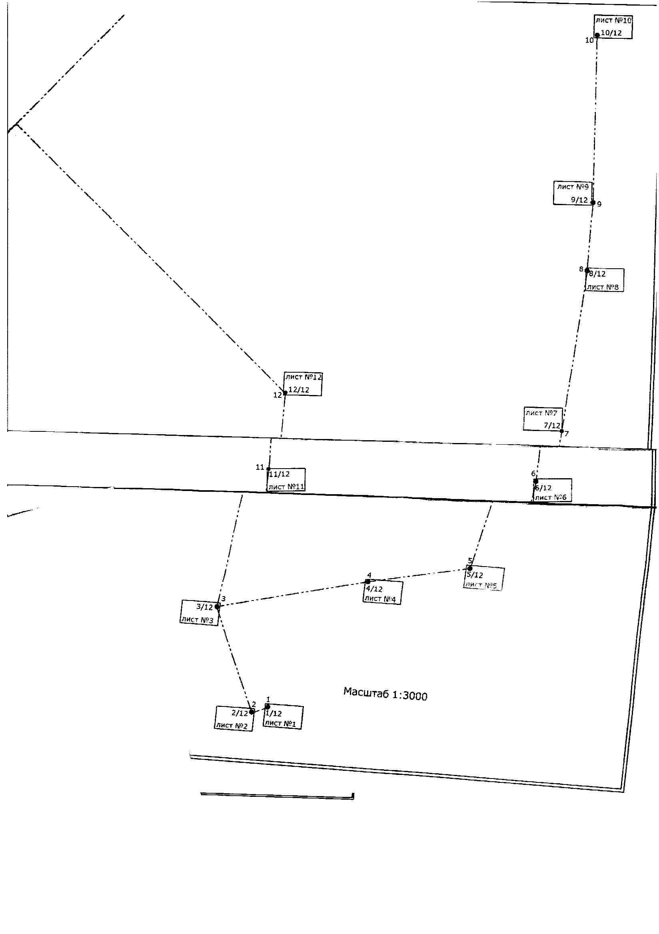

Мероприятия по улучшению систем водоснабжения
По водозабору №3 Михайловского сельсовета Рыльского района Курской области на период 2018-2019г.

№п/п | Наименование мероприятия | Срок реализации | Наименование показателя
1 | Приобретение и установка помехоустойчивой автоматики СУЗ-10ток 3-10А-1шт | 2018-2019г | Сокращение потерь воды и потери электроэнергии
2 | Приобретение и замена глубинных насосов ЭЦВ-6-10-80 | 2018-2019г | Обеспечение бесперебойной подачи воды,
3 | Приобретение и установка задвижек для водопроводной сети ДУ-100 2 шт,ДУ-50-2шт | 2018-2019г | Сокращение потерь воды и потери электроэнергии
4 | Проводить хлорирование водопроводных сетей и водопроводных башен | 2018-2019г | Согласно требованиям СанПина
5 | Покраска технологического оборудования | 2018-2019г
6 | Проверка герметичности оголовка скважин

План мероприятий по ликвидации аварийных ситуаций в
водоснабжении
Михайловского сельсовета Рыльского района

Оперативно реагировать и контролировать взаимодействие сил и средств при ЧС

В наличии: техника закрепленная для ликвидации последствий ЧС.

1.КАМАЗ – с емкостями для воды

2.трактор МТЗ-72 с подъемным механизмом

3.бензогенератор

- Проведение дезинфекции водопроводных сетей после прохождения паводкового периода

- Проведение ремонтных работ при поломке глубинного насоса.

- Проведение ремонтных работ при образовании порыва центральной водопроводной магистрали.

